实习单位开具的收据（样式）

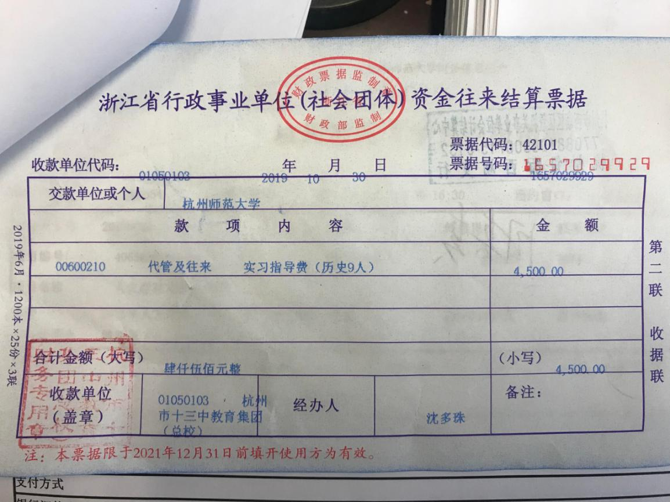
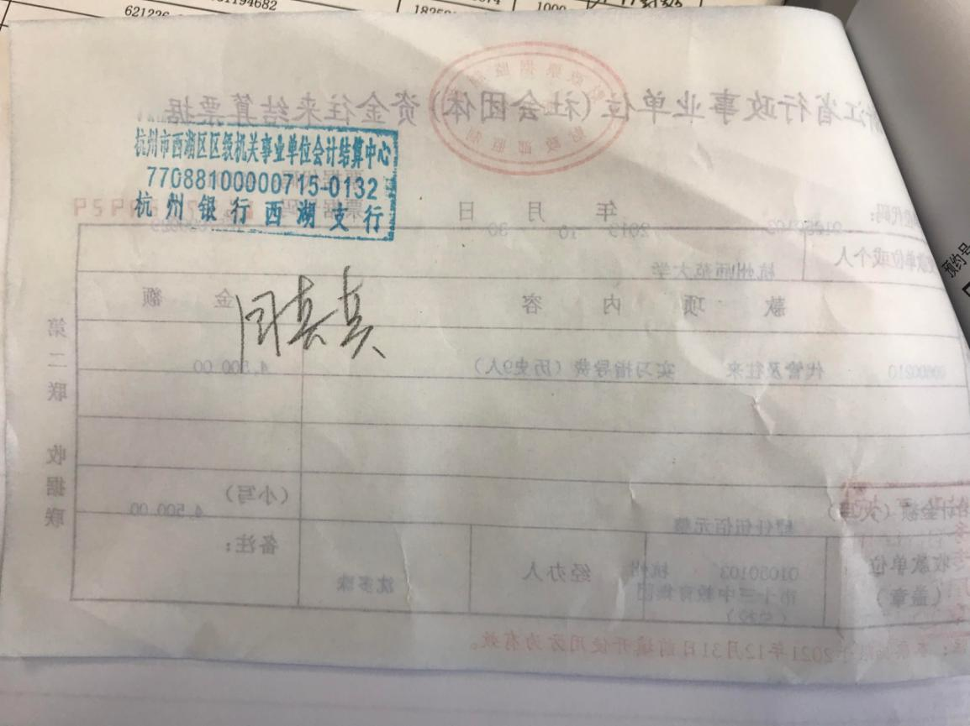

注：收据背面要有实习单位收款银行的账号及支行

